Activité documentaire : Le bilan carbone du chauffage au bois
Un prolongement à l’activité « Barbecue et effet de serre »
Niveau : 4ème
Partie du programme :
BOEN n°31 du 30 juillet 2020  Connaissances et compétences associées | Exemples de situations, d’activités et  d’outils pour l’élève
Décrire et expliquer des transformations chimiques
Propriétés de quelques transformations chimiques  Identifier le caractère acide ou basique d’une solution par mesure de pH.  Associer le caractère acide ou basique à la présence d’ions H+ et OH- .  Identifier les gaz à effet de serre produits lors de transformations chimiques.  - Ions H+ et OH- .  - Mesure du pH.  - Combustions dans l’air.  - Réactions de corrosion d’un métal.  - Gaz à effet de serre. | Ces différentes transformations chimiques peuvent servir de support pour introduire ou exploiter la notion de transformation chimique dans des contextes variés (vie quotidienne, vivant, industrie, santé, environnement). Elles permettent d’aborder des sujets liés à la sécurité, à notre impact sur le climat et l’environnement (émission de gaz à effets de serre, acidification des océans) et de proposer des pistes pour le limiter (ressources d’énergie décarbonée, traitement des déchets, recyclage, captation du dioxyde de carbone). C’est l’occasion de sensibiliser ainsi les élèves à la notion d’empreinte (ou bilan) carbone.
Compétences travaillées | Domaines du socle
- Lire et comprendre des documents scientifiques  -Utiliser la langue française, à l’écrit comme à l’oral, en cultivant précision, richesse de vocabulaire et syntaxe pour rendre compte des observations, expériences, hypothèses et conclusions.  - Identifier des questions de nature scientifique. | 1  4
Papa, sais-tu que l’utilisation de notre barbecue pourrait avoir un bilan carbone neutre à condition que le bois utilisé provienne de forêts gérées durablement et qu’il réponde à des normes de qualité telle que NF bois de chauffage ?
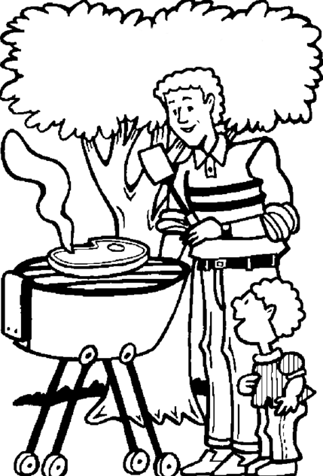
A partir des documents, explique que l’utilisation d’un barbecue pourrait afficher un bilan carbone neutre à condition d’acheter du bois ayant la certification 1 arbre coupé = 1 arbre planté.

Document 2 : La photosynthèse
Sous l’effet du soleil, les plantes vertes absorbent de l'eau et du dioxyde de carbone. Elles produisent alors des sucres comme le glucose et rejettent par la suite du dioxygène. Sans ce phénomène de photosynthèse, il n'y aurait pas de vie sur Terre.

La réaction chimique qui a lieu s’écrit :
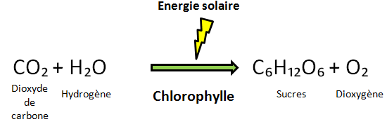
Document 1 : Le cycle du dioxyde de carbone
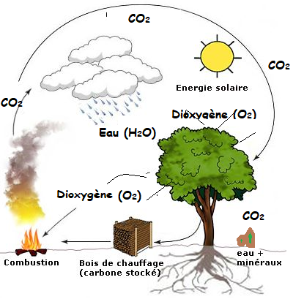

Document 3 : La combustion du glucose
Le bois est principalement constitué de cellulose. La cellulose est une très longue molécule dérivée du glucose.
On peut simplifier la combustion de la cellulose en étudiant la combustion du glucose dont l’équation est :
C₆H₁₂O₆ + 6 O₂ 6 CO₂ + 6 H₂O

Document 4 : Les émissions de CO₂
Le dioxyde de carbone (CO₂) est le principal gaz à effet de serre d'origine anthrophique sur notre planète et contribue fortement à son réchauffement. Il provient principalement des émissions des combustibles fossiles (charbon, pétrole et gaz). Il est également issu de certains procédés industriels, de la déforestation et l'agriculture intensive.
Il est également émis par l'activité naturelle de notre planète : éruptions volcaniques, respiration des plantes et des animaux.
En 2019 : 42,3 milliards de tonnes de CO₂ ont été émis.
Un arbre "adulte" absorbe en moyenne 100 kg de CO₂ par an.

Ci-dessous. le nombre d’arbres à planter pour compenser les émissions de CO₂ émis :
Emissions de CO₂ en tonnes | Arbres pour compenser
10 t | 5
20 t | 10
30 t | 15
40 t | 20
50 t | 25
60 t | 30

